Регистрация на обучение
в рамках федерального проекта «Содействие занятости»
ВНИМАНИЕ!Принять участие в мероприятиях по обучению в рамках проекта "Содействие занятости" можно только один раз за период 2021-2024гг.
Если вы уже участвовали в программе и имеете, как позитивный опыт по факту успешного окончания обучения, так и негативный- отчислены за неуспеваемость по разным основаниям без уважительной причины, вы не сможете подать заявку, т.к. ваше право на участие считается использованным.
Условия участия:
- Подтверждение выбранной категории
- Подтвержденное законченное средне-профессиональное (училище, колледж) или высшее образование
- Техническая возможность обучаться в дистанционном формате (персональный компьютер/ноутбук/смартфон, сеть Интернет) и позитивный настрой

Приступаем к регистрации:
Этап 1. Портал “Работа в России”.
- Перейдите по ссылке https://redesign.trudvsem.ru/information-pages/support-employment. Вы окажетесь на портале “Работа в России”, раздел обучения по программе “Содействие занятости”.
- Нажмите на кнопку “Записаться на обучение”.

- В открывшемся окне ознакомьтесь со списком предложенных образовательных программ, прокручивая вниз левый столбец. Нажмите на название программы, чтобы увидеть подробную информацию.
Для поиска программы по названию воспользуйтесь окном поиска (обведен красным цветом на рисунке). Введите название, справа от поля поиска выберите “По названию программы”.

- Выбрав одну из предложенных образовательных программ, нажмите на ее название, а затем на кнопку “Подать заявку”

- Профкадры. Игромастер: организация совместной и самостоятельной деятельности дошкольника
- Профкадры. Тьютор по вопросам диагностики и предупреждения рисков развития современного ребенка
- Профкадры. Адаптация учебных материалов для обучающихся с ОВЗ в условиях инклюзивного образования
- Профкадры. Современный педагог и инструменты защиты от профессионального выгорания
- Профкадры. Наставничество- от идеи до воплощения

- Вы будете перенаправлены на страницу входа на портал. Нажмите кнопку “Войти через портал Госуслуги”, введите свои данные и нажмите кнопку “Войти”.
Если у вас нет учетной записи, нажмите “Зарегистрироваться” и следуйте инструкциям. Для подтверждения учетной записи воспользуйтесь инструкцией по ссылке https://www.gosuslugi.ru/help/faq/login/1.

- Вы окажетесь на странице “Подача заявки”. Пожалуйста, внимательно проверьте свои личные данные!
- Прокрутите страницу вниз. Заполните поля “Регион по месту жительства”, “Населенный пункт по месту жительства”, “Квалификация по профессии”, “Уровень образования”, “Дополнительный телефон” (по возможности), “Дополнительный e-mail” (по возможности), “Категория участника”.
Категория участников:
- Лица старше 50 лет (50 лет исполнилось на момент регистрации на обучение!)
- Женщины в отпуске по уходу за ребенком до 3-х лет (имеющие планы не выходить из декретного отпуска на работу в течение ближайшего месяца)

Обратите внимание, что все граждане, подавшие заявление на участие в обучение, должны будут впоследствии подтвердить выбранную категорию соответствующими документами.
Прокрутите страницу вниз, заполните поля “Регион обращения в ЦЗН” и “Центр занятости населения”.
В поле “Форма обучения” выберите “Очно-заочное с применением дистанционных технологий”.
- Прокрутите страницу вниз, в разделе “Подтверждение данных” нажмите на пустые квадраты, установив в них галочки (отмечены на рисунке ниже).
- Перепроверьте все указанные данные. Если все указано верно, нажмите “Отправить заявку”. На экране появится сообщение “Спасибо, Ваша заявка принята”.

Этап 2. Центр занятости населения.
- После подачи заявки в течение 3 рабочих дней вам необходимо передать необходимые документы в Центр занятости населения (ЦЗН). Представители ЦЗН свяжутся с Вами и сообщат перечень необходимых документов.
Этап 3. Личный кабинет гражданина.
- В течение нескольких дней после подачи заявки на портале “Работа в России” на указанный Вами адрес электронной почты придет письмо, содержащее ссылку на личный кабинет гражданина. Обязательно проверяйте папку СПАМ!!!
Пройдите по ссылке, нажав на нее. Чтобы войти в кабинет, введите в поле “E-mail” адрес электронной почты, который указывали ранее при оформлении заявки.
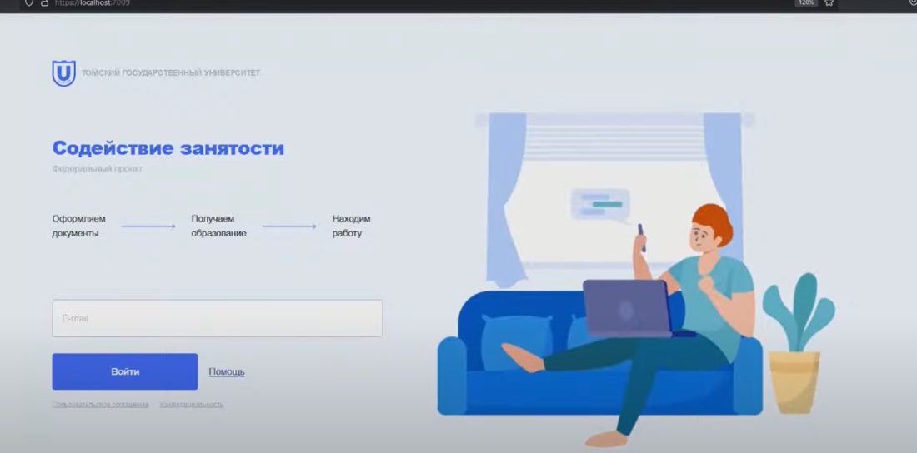
- На этот адрес будет отправлено письмо со ссылкой. Пройдите по ссылке, нажав на нее, и Вы войдете в личный кабинет гражданина.Обязательно проверяйте папку СПАМ!!!
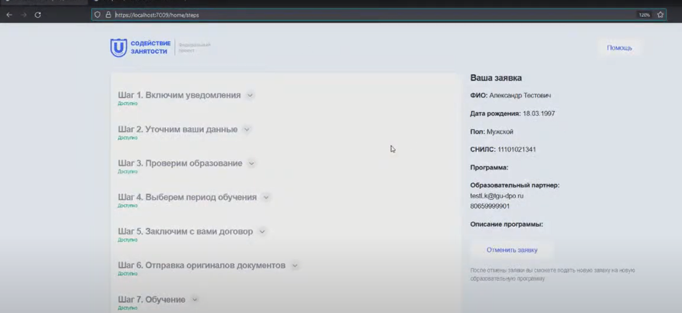
- Нажмите на строчку “Шаг 1”, а затем на кнопку “Включить уведомления”. После этого Вы будете получать важные уведомления в самом личном кабинете и на электронную почту.
- Нажмите на строчку “Шаг 2”, заполните личные данные во всех указанных полях. В поле “Главная страница” загрузите фотографию главного разворота паспорта (с Вашей фотографией и местом выдачи), в поле “Страница регистрации” добавьте фото страницы с пропиской. Загрузите Вашу фотографию в поле “Ваша фотография”.
Обратите внимание: после заполнения поля “Код подразделения”, автоматически появится информация, кем выдан паспорт. Сверьте эту информацию с паспортом РФ и по необходимости отредактируйте.
Корректно укажите фактический адрес проживания, именно на этот адрес впоследствии будут отправлены оригиналы документов от образовательной организации. Если адрес поменяется во время обучения, Вы сможете изменить адрес через службу поддержки.
Поле “ИНН” заполнится автоматически. Проверьте номер ИНН и отредактируйте по необходимости.
- Дайте согласие на обработку данных, установив галочку, и нажмите “Сохранить”.
- Нажмите на строку “Шаг 3”. Заполните все поля, приложите фотографии диплома и нажмите кнопку “Сохранить”.
Если диплом на иностранном языке, приложите в соответствующее поле фотографию нотариального перевода диплома и документа о признании диплома на территории РФ.
Если Вы меняли фамилию, приложите фотографию документа, подтверждающего смену фамилии (свидетельство о браке, например).
Следующий шаг будет доступен, когда Центр занятости населения, в который Вы предоставили документы, одобрит Вашу заявку.
- После одобрения заявки нажмите на строку “Шаг 4”. Выберите тип договора: двусторонний договор, выберите срок обучения.
- Нажмите на строку “Шаг 5”. Перед Вами 3 документа: договор, согласие на обработку данных и заявление на зачисление. Над каждым документом есть кнопка “Скачать”. Скачайте каждый документ, проверьте личные данные, подпишите его, сфотографируйте или отсканируйте. Затем загрузите фотографии/сканы в систему. Для этого нажмите на символ + под названием документа и выберите файл фотографии/скана. Когда документы загружены, нажмите кнопку “Сохранить”.
- Нажмите на строку “Шаг 6”. Отметьте, каким способом Вы предоставите оригинал договора.
- 1 вариант: самостоятельно предоставить в ВУЗ в своем городе. Укажите “Да” и нажмите кнопку “Сохранить”.
- 2 вариант: выслать оригинал Почтой России. Нажмите кнопку “Скачать” и загрузите файл договора. Распечатайте его, подпишите и отправьте Почтой России. На странице укажите дату отправки и трек-номер, который Вы получите на почте.
- За несколько дней до начала обучения Вам придет письмо на электронную почту, в котором будут указаны данные для входа в образовательную систему LMS Odinhttps://odin.study/connect.
Войдите в систему и выполните все шаги из полученной инструкции.
Если возникли проблемы со входом в систему, напишите в поддержку Odinsupport@odin.study.

Желаем Вам успешного обучения!

